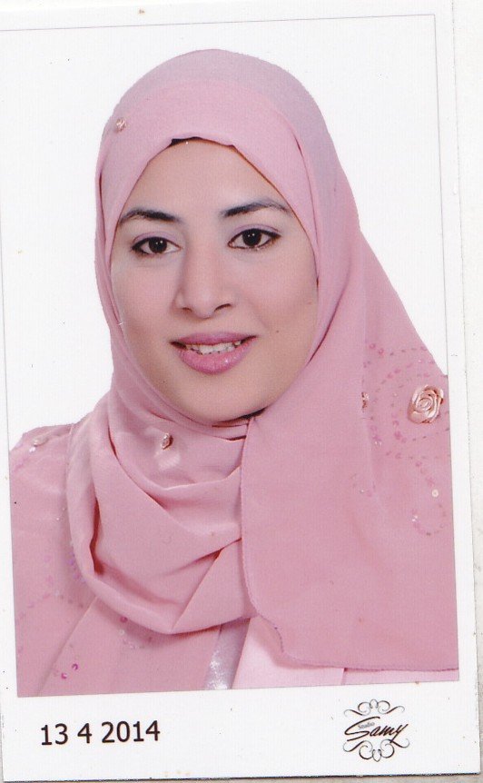
السيـرة الذاتيـة
1 - المعلومـــــات الشخصيــــة :

: سوسن احمد احمد على  : 01005214839/002  : 41 شارع محمود البنا متفرع شارع ابو ارديس - سيدى بشر بحرى - الاسكندرية  sawsanabdelmounem@yahoo.com :  : 1975 / 1 / 29  : مصــــــــــــــــرية  : متزوجة | الاســـــــــــــــــم  رقـــم المحمـــول  العنــــــــــــــــوان  البريد الالكتـرونى  تاريـــخ الميـــــلاد  الجنســــــــــــــية  الحالة الاجتماعية
3 - المــؤهـــــــــل:
أ - الدبلومة العامــه فى علم النفس التربوى – كلية التربية –جامعة الاسكندرية
ب - ماجستير فى علم النفس التربوى – كلية التربية – جامعة الاسكندرية
جـ- دكتوراة فى علم النفس التربوى – كلية التربية – جامعة الاسكندرية
4 - الدورات التدريبيــــــــة:
أ- دورة فى اللغة الانـجليزي – معهد القوات المسلحة
ب- دورة فى اللغة الإنـجليـزية التويفل
جـ - دورات فى مجال الحاسبات ونظم المعلومات MS-OFFICE - ICDL
5 - اللغــــــــــــــــــــات :
اللغة الانـجليـزية
الوظيفــة الحاليــــة :

- الوظيفة : دكتورة بالمعهد العالى للخدمة الاجتماعية - بالاسكندرية
الخبرة فى مجال التدريس : من 2003 حتى الان .

مجالات البحث العلمي (Areas of Research Focus): اذكرها مرقمة بحسب الاهتمام البحثي

1. علم النفس (مهارات اجتماعية)
2 . علم النفس (التفوق و الابداع والابتكار )
3. علم النفس (جودة الحياة )

2. البيانات التعليمية والوظيفية:

2/1/ التعليم:
م | الدرجة العلمية | سنة التخرج | التخصص | عنوان الرسالة
1 | الدكتوراة | 2013 | علم نفس تربوى | المتغيرات الديموجرافية والاكاديمية المنبئة لجودة الحياة كما يدركها الموهوبيين والعاديون من طلاب الجامعات والتعليم العالى بالاسكندرية
2 | الماجستير | 2006 | علم نفس تربوى | استخدام نماذج التعلم الاجتماعى فى تنمية المهارات الاجتماعية لدى اطفال الروضة
3 | الدبلومة | 1998 | فى المدرسية والشباب | -
4 | البكالوريوس | 1997 | بكالوريوس خدمة اجتماعية | -

2/4/ الدورات والخبرات الحاسوبية التي التحقت بها:
م | عنوان الدورة | مكان إقامة الدورة | الجهة المنفذة للدورة | السنة
1 | الرخصة الدولية لقيادة الحاسب الالى ICDL | بالمنطقة الشمالية بالقوات المسلحة بالاسكندرية | القوات المسلحة | 2012
2 | برامج الاوفيس | بالمنطقة الشمالية بالقوات المسلحة بالاسكندرية | القوات المسلحة | 2012

3. الجوائز والاستحقاقات العلمية

م | عنوان الجائزة | الجهة المانحة للجائزة | سبب نيل الجائزة | طبيعتها | السنة
1 | التدريب وحضور الاجتماعات والزيارات التابعة | الجمعية المصرية العامة لحماية الاطفال | اظهار نشاط ملحوظ فى الجمعية | شهادة | 2000
2 | شكر وتقدير | المعهد العالى للخدمة الاجتماعية | للجهد المبذول المخلص فى التى بذل فى انجاح الانشطة لللاتحاد الطلابى | شهادة | 2005
3 | اظهار نشاط ملحوظاً ومتميزاً فى مجال النشاط الطلابى | معهد اعداد القادة | التفوق بالدوروات العديدة من المعهد | شهادة | 2006
4 | حضور دورة | كلية التربية الرياضية للبنين جامعة الاسكندرية | النشاط الملحوظ فى المجال الرياضى والثقافى والفنى | شهادة | 2007
5 | دورة الاجتماعيين | جامعة الفيوم | المشاركة الفعالة فى الدورة | شهادة | 2009
6 | حضور دورة تدريبية فى مجال النشاط الاجتماعى والثقافى والفنى | وزارة التعليم العالى | للتميز فى تنفيذ البرامج التدريبية التى تخدم مسئول الانشطة وتعود على الطلاب بالفائدة | شهادة | 2001

4/4/ الإرشاد الطلابي: الإشراف والإرشاد لطلاب البكالوريوس (إن وجد)

م | عدد الطلاب | المستوى الدراسي | السنة | تفاصيل الدور
1 | 115 | الفرقة الثالثة والرابعة | 2016 | الاشراف العملى
2 | 130 | الفرقة الثالثة والرابعة | 2015 | الاشراف العملى
3 | 140 | الفرقة الثالثة والرابعة | 2014 | الاشراف العملى
4 | 100 | الفرقة الثالثة والرابعة | 2013 | الاشراف العملى
5 | 160 | الفرقة الثالثة والرابعة | 2012 | الاشراف العملى
6 | 400 | الفرقة الاولى والثانية و الثالثة والرابعة | 2011 | الاشراف العملى
7 | 450 | الفرقة الاولى والثانية و الثالثة والرابعة | 2010 | الاشراف العملى
8 | 500 | الفرقة الاولى والثانية و الثالثة والرابعة | 2009 | الاشراف العملى

